Justificativa Formal Banco de Dados Postgres

1. Objetivo do Documento
Explicar formalmente:
- A escolha do PostgreSQL como banco de dados da solução.
- Os ajustes realizados no modelo relacional durante a evolução do projeto.
- O modelo de dados final.
- Os relacionamentos entre entidades.
- Como o banco suporta os requisitos funcionais e não funcionais da oficina mecânica.

2. Justificativa Formal da Escolha do Banco de Dados

Escolha do PostgreSQL como Banco de Dados Principal

Contexto
A aplicação Car Repair Shop é responsável pelo gerenciamento completo do ciclo de atendimento de uma oficina mecânica, incluindo:
- Cadastro de clientes
- Cadastro de veículos
- Catálogo de peças
- Catálogo de serviços
- Ordens de serviço
- Histórico de status
- Controle de execução dos serviços
Trata-se de um sistema transacional (OLTP), com forte dependência de integridade referencial e consistência dos dados.

Requisitos Identificados
O banco deveria atender aos seguintes requisitos:
Requisito | Necessidade
Consistência transacional | Alta
Integridade referencial | Alta
Escalabilidade | Média
Disponibilidade | Alta
Suporte Cloud | Obrigatório
Compatibilidade .NET | Obrigatória
Custo | Reduzido
Open Source | Desejável

Alternativas Avaliadas

SQL Server
Vantagens
- Excelente integração com .NET
- Ferramentas maduras

Desvantagens
- Licenciamento
- Maior custo operacional
- Menor portabilidade entre provedores cloud

MySQL
Vantagens
- Popularidade
- Simplicidade operacional
Desvantagens
- Menor aderência a recursos avançados SQL
- Menor flexibilidade para evolução futura

MongoDB
Vantagens
- Flexibilidade de schema
- Escalabilidade horizontal
Desvantagens
- Ausência de integridade relacional nativa
- Maior complexidade para regras transacionais

PostgreSQL
Vantagens
- Open Source
- Forte aderência ao padrão SQL
- Excelente suporte transacional (ACID)
- Integração nativa com Amazon RDS
- Compatibilidade com Entity Framework Core
- Alto desempenho para workloads OLTP
- Recursos avançados de indexação
- Amplo suporte comunitário
Desvantagens
- Curva de aprendizado ligeiramente superior ao MySQL
- Administração mais complexa em cenários avançados

Decisão
Foi adotado o PostgreSQL hospedado no Amazon RDS como banco de dados principal da solução.

Justificativa
A escolha do PostgreSQL não foi motivada apenas por fatores de custo ou popularidade, mas principalmente pela aderência aos requisitos funcionais e não funcionais da solução.
A aplicação Car Repair Shop possui natureza fortemente transacional, na qual a consistência dos dados é um requisito crítico. Operações como abertura de ordens de serviço, associação de peças, execução de serviços e rastreamento de status exigem garantia de integridade referencial e atomicidade.
Nesse contexto, o PostgreSQL apresentou vantagens relevantes:

Confiabilidade Transacional
O PostgreSQL implementa integralmente os princípios ACID (Atomicidade, Consistência, Isolamento e Durabilidade), garantindo que alterações em ordens de serviço, peças e históricos sejam persistidas de forma segura e consistente.

Integração com o Ecossistema .NET
A solução foi desenvolvida utilizando ASP.NET Core 8 e Entity Framework Core.
O provider Npgsql oferece suporte completo ao EF Core, permitindo:
- Migrations automáticas;
- Mapeamento eficiente de relacionamentos;
- Consultas otimizadas;
- Evolução controlada do schema.

Compatibilidade com AWS
A arquitetura utiliza Amazon RDS PostgreSQL como serviço gerenciado.
Essa integração oferece:
- Backups automáticos;
- Atualizações gerenciadas;
- Monitoramento nativo;
- Facilidade de escalabilidade vertical.

Custo Operacional
Por ser Open Source, o PostgreSQL elimina custos de licenciamento presentes em soluções proprietárias, permitindo que os recursos financeiros sejam direcionados para infraestrutura, observabilidade e escalabilidade.

Evolução Arquitetural
O PostgreSQL suporta recursos avançados que permitem crescimento futuro da plataforma:
- Índices avançados;
- Particionamento;
- Replicação;
- Extensões especializadas;
- Escalabilidade em ambientes cloud.
Dessa forma, o PostgreSQL demonstrou ser a alternativa mais equilibrada entre custo, desempenho, maturidade tecnológica e aderência aos requisitos do projeto.

3. Evolução do Modelo Relacional

Primeira Versão
Inicialmente o sistema possuía:
- Usuários
- Clientes
- Veículos
- Ordens de serviço
O modelo era suficiente para operações básicas, porém apresentava limitações para rastreamento operacional.

Evoluções Realizadas
Durante a evolução do projeto foram identificadas oportunidades de melhoria no modelo de dados original para aumentar rastreabilidade, reutilização de informações e aderência às regras de negócio.

Separação entre Catálogo e Execução
Inicialmente os serviços eram registrados diretamente na ordem de serviço.
Foi introduzida a entidade ServiceJob para representar um catálogo reutilizável de serviços padronizados.
Essa decisão permitiu:
- Padronização de preços;
- Reutilização de cadastros;
- Redução de duplicidade de dados;
- Maior governança operacional.
O mesmo conceito foi aplicado para peças através da entidade ServiceItem.

Introdução de Entidades de Histórico
Para garantir rastreabilidade completa das operações foram adicionadas:
- ServiceStatusHistory
- ServiceOrderJobStatusHistory
Essas entidades permitem reconstruir toda a linha temporal de execução da oficina.
Esse ajuste atende requisitos de auditoria, suporte operacional e rastreamento de alterações.

Estratégia TPH para Usuários
Foi adotado o padrão Table Per Hierarchy (TPH) para representar User e Customer.
Essa decisão reduz a quantidade de joins necessários nas consultas mais frequentes da aplicação e simplifica o modelo físico do banco.
O uso de um discriminador (UserKind) permite representar diferentes perfis mantendo uma única estrutura de armazenamento.

Normalização do Modelo
O modelo final foi estruturado respeitando princípios de normalização, minimizando redundância de dados e preservando integridade referencial através de chaves primárias, estrangeiras e restrições de unicidade.

4. Diagrama Entidade-Relacionamento

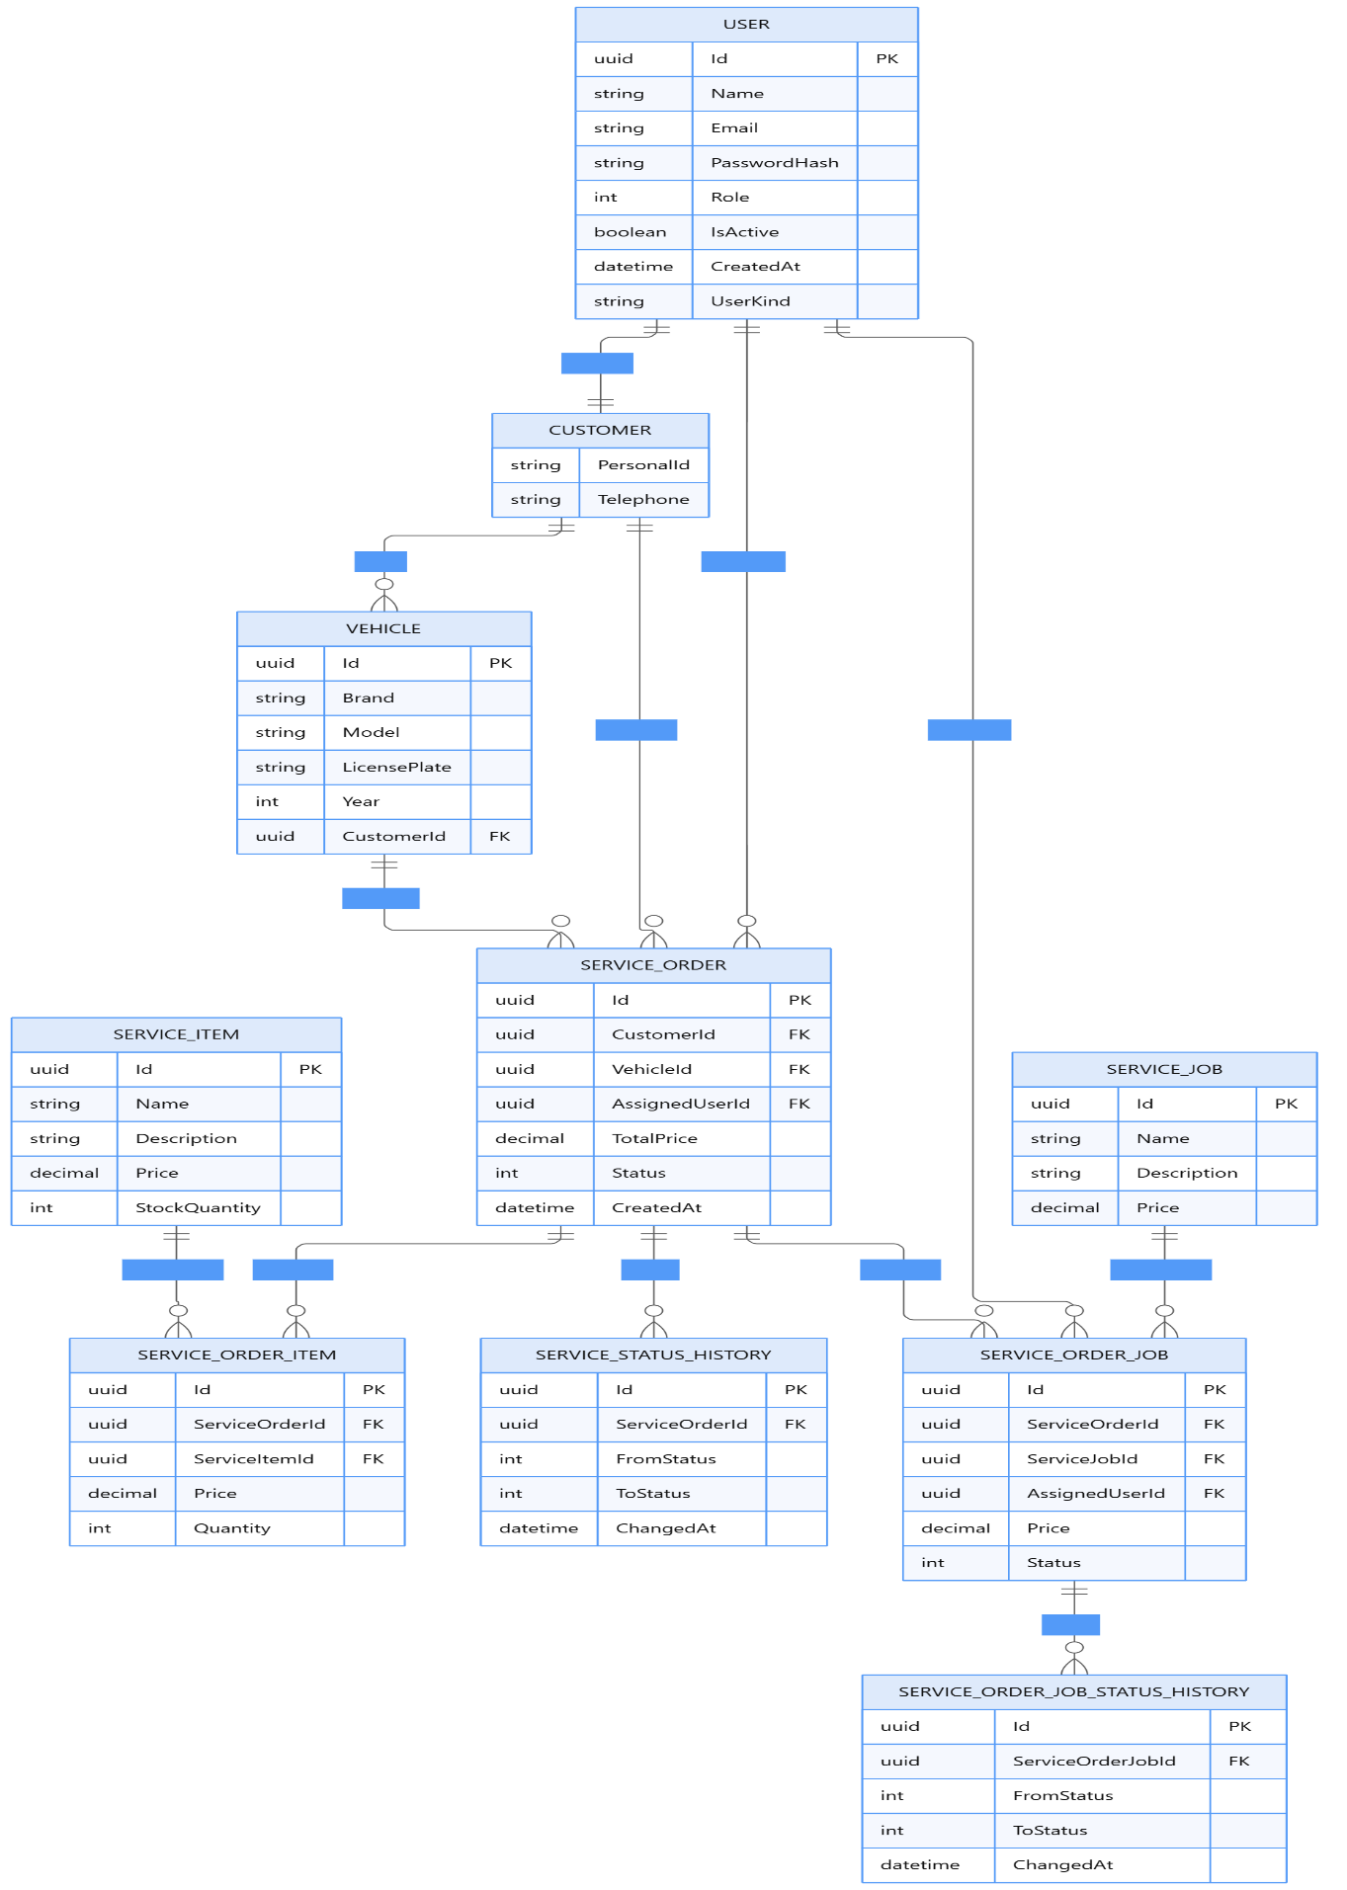

5. Explicação dos Relacionamentos

Customer → Vehicle
Relacionamento 1:N.
Um cliente pode possuir múltiplos veículos cadastrados na plataforma.
Essa modelagem permite preservar o histórico de manutenção por veículo, independentemente da quantidade de atendimentos realizados ao longo do tempo.
A decisão evita duplicação de dados do proprietário em cada ordem de serviço.

Vehicle → ServiceOrder
Relacionamento 1:N.
Cada veículo pode possuir diversas ordens de serviço registradas ao longo de seu ciclo de vida.
Esse relacionamento representa o histórico completo de manutenção do veículo, permitindo consultas futuras, geração de relatórios e acompanhamento operacional.

ServiceOrder → ServiceOrderItem
Relacionamento 1:N.

A separação entre catálogo de peças (ServiceItem) e utilização efetiva (ServiceOrderItem) permite preservar histórico de preços e quantidades consumidas no momento da execução do serviço.

ServiceOrder → ServiceOrderJob
Relacionamento 1:N.
Uma ordem de serviço pode demandar diversos procedimentos técnicos.
Essa modelagem possibilita controlar individualmente cada serviço executado, incluindo responsáveis, preços e status.

ServiceJob → ServiceOrderJob
Relacionamento 1:N.
Representa a reutilização de serviços previamente cadastrados.
Essa abordagem evita duplicação de informações e garante padronização operacional entre diferentes ordens de serviço.

ServiceStatusHistory
Implementa o mecanismo de auditoria da ordem de serviço.
Cada alteração de status gera um novo registro histórico, permitindo reconstrução completa do fluxo operacional.
Permite rastrear:
- Aberta
- Em andamento
- Finalizada
- Cancelada

ServiceOrderJobStatusHistory
Permite rastrear individualmente a execução de cada serviço associado à ordem.
Essa separação fornece granularidade operacional superior à observação apenas do status geral da ordem.
Exemplo:
Troca de óleo → Finalizada
Alinhamento → Em execução

6. Conclusão
O modelo relacional construído para a solução Car Repair Shop foi projetado para garantir integridade referencial, consistência transacional e rastreabilidade operacional, características essenciais para sistemas de gestão de oficinas mecânicas.
A evolução incremental do modelo permitiu incorporar funcionalidades de auditoria, controle de execução de serviços e reutilização de catálogos sem comprometer a simplicidade da solução.
A adoção do PostgreSQL hospedado no Amazon RDS fornece uma plataforma robusta, escalável e alinhada aos princípios cloud-native adotados no projeto, integrando-se de forma transparente ao ecossistema AWS, ao Kubernetes (Amazon EKS), ao Kong Gateway e às ferramentas de observabilidade implementadas.

